简号 J1⑥37：残牍（五功六宅）

来源出处
里耶古城一号井第六层出土，原整理号 6-37。
释文、注释：《里耶秦简牍校释》第一卷，第 27 页。
图版：秦簡字形庫（www.kaom.net）《里耶1》。

图片
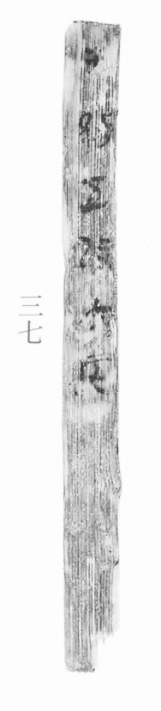
图1 里耶秦简 6-37 实物照片。出处：秦簡字形庫（www.kaom.net）《里耶1》图版。

释文
〼□□五功六宅［1］6-37

文字
以下照录《里耶秦简牍校释》第一卷注文。
［1］ “五”前二字，似是“主毁”。简首似未缺。

书法
残片，正面存「五功六宅」四字，字小而匀。（据图1）

简牍形制
残牍，单面书写。（据图1）

书写方式
墨色偏淡。（据图1）

美育价值
「功」「宅」都与工事、居处有关。

